LENGUA Y LITERATURA
PROFESORA: BÁRBARA SORIA
CURSO: 4º Año “B”

Lea el siguiente documento de información...

EL BARROCO
Este movimiento estético es producto de un panorama en crisis que se manifestará en el arte a través de la desmesura, lo extravagante, la superposición y acumulación de elementos, los contrastes bruscos de colores, la técnica del claroscuro, las ondulaciones y las curvas, etc.
La característica principal de este movimiento es la complicación. El arte barroco es oscuro, difícil de entender, rebuscado y exuberante.

ETIMOLOGÍA Y COSMOVISIÓN
La palabra “barroco” proviene del término portugués “barrueco”, que en el siglo XVI designaba a una perla de forma irregular. Los estudios contemporáneos designan al Barroco como un movimiento artístico y cultural posterior al Renacimiento y que surgió y se desarrolló en España entre 1570 y 1670.

ARTES PLÁSTICAS: “SIGLO DE ORO ESPAÑOL”

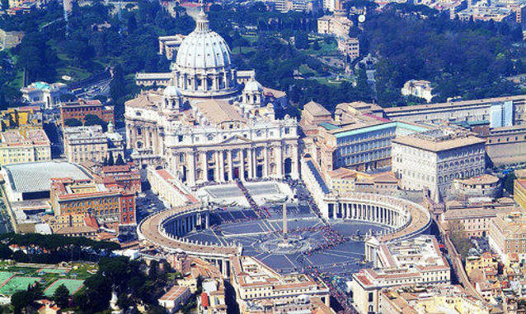
Al siglo XVII, momento en que se desarrolla gran parte del Barroco en España, se conoce con el nombre de “Siglo de oro español” ya que como en todas las épocas de crisis, hay un enorme y magnífico desarrollo de la actividad artística y creadora porque el hombre necesita expresar los conflictos del mundo. Las manifestaciones de las artes plásticas son dramáticas, desmesuradas, el ideal de belleza ya no tiene que ver con la moderación sino que se pone el acento en lo desmesurado e incluso en lo feo.
En la arquitectura predomina el exceso de ornamentos y el dinamismo del conjunto, columnas retorcidas, frentes sucesivamente cóncavos y convexos, escaleras monumentales, etc.
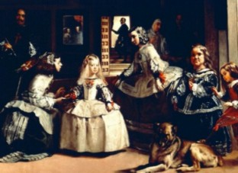
En lo que respecta a la pintura se hace más frecuente la presencia de frescos ilusionistas en los cielorrasos, que semejaban una bóveda celeste que se perdía en el infinito. También aparece el dinamismo, representado a través de figuras retratadas durante una acción violenta o un esfuerzo, con el mínimo apoyo sobre la tierra. Los cuadros no se iluminan de manera uniforme, sino en las zonas más significativas y con una luz cruda que deja en penumbra o en sombras el resto, lo que proporciona una impresión de dramatismo y violencia.
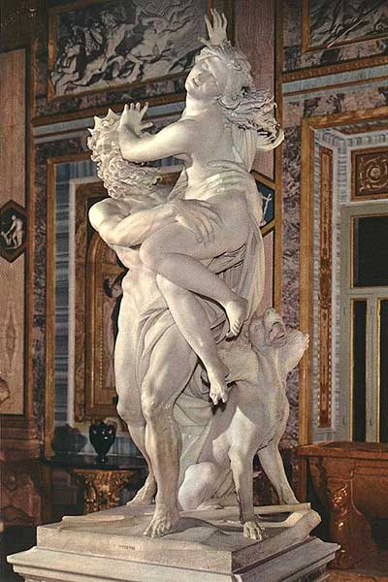
La escultura es profusa porque sirve de ornamentación a la arquitectura, aunque también abundan las figuras independientes que comparten con la pintura los movimientos de rotación de los cuerpos, los ropajes desordenados por el viento y los juegos de luces y sombras.
La literatura también es expresión del conflicto existencial del barroco. Los temas tratados hunden sus raíces en la tensión espíritu-carne, miseria-grandeza en la que se debate el hombre de siglo XVII; por un lado se exaltan los placeres sensoriales, se apura el goce de vivir y de aprovechar el presente (carpe diem) pero simultáneamente, la aguda conciencia de la fugacidad de los bienes, la belleza y la vida hace que surjan otros tópicos como el de la muerte como fin de los placeres y junto a éstos, los temas vinculados a la trascendencia, el pecado, la predestinación y el libre albedrío. Entre los temas tratados se encuentran: “vida es un sueño”, “la confusión entre realidad y ficción”, “la fugacidad de la vida y de las cosas”, “la muerte como elemento fundamental de la vida”, etc
Los autores más destacados del siglo de oro español son:
- Narrativa: Miguel de Cervantes Saavedra con su famoso “Don Quijote de la Mancha”
- Lírica: Francisco de Quevedo y Luis de Góngora. Cada uno de estos autores desarrolla en España una corriente poética, Quevedo da origen al Conceptismo y Góngora al Culteranismo.
- Culteranismo: mantuvo la temática y la tradición renacentistas. Retomó temas de la Antigüedad Clásica y se caracterizó por el hermetismo y la oscuridad. Como recurso se destacó la metáfora.
- Conceptismo: a diferencia del Culteranismo se preocupó más por el contenido que por la forma poética. Los recursos más destacados fueron la antítesis y el hipérbaton.
- Teatro: Lope de Vega y Calderón de la Barca
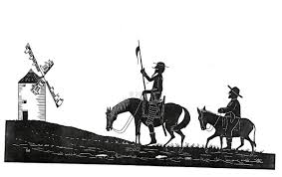
Los rasgos más sobresalientes de esta estética en las obras literarias son:
- El arte acumulativo que impresiona los sentidos y la imaginación.
- Uso reiterado de la hipérbole (tendencia hacia lo exagerado y desmedido).
- El cultivo del contraste a través de la antítesis: lo hermoso vs. lo feo, lo religioso vs. lo sensual, lo trágico vs. lo cómico, lo estilizado vs. lo grotesco, la realidad vs. la ficción, el ser vs. el parecer.
- La falta de equilibrio en el carácter de los temas y en el empleo de los recursos expresivos, que conduce a la deformación caricaturesca de la realidad o a la idealización estilizada de seres vulgares.
- El objetivo principal es asombrar, halagar los sentidos y agudizar la inteligencia. Por ello se sustituye la serena belleza clásica por un arte acumulativo que impresiona a través de recursos como paradojas, antítesis, metáforas, hipérboles, hipérbatos. Así surgen retorcidas agudezas, imágenes brillantes, ideas ingeniosas (propias de culteranos y conceptistas), junto a temas maravillosos o grotescos.

RESPONDA EN EL CUADERNO:

- ¿A qué denominamos “Siglo de Oro” español?
- Elabore un mapa conceptual sobre el Barroco, incluya: etimología, cosmovisión, temas y rasgos sobresalientes en las distintas artes.

Expresión latina que significa “atrapa el día”.

